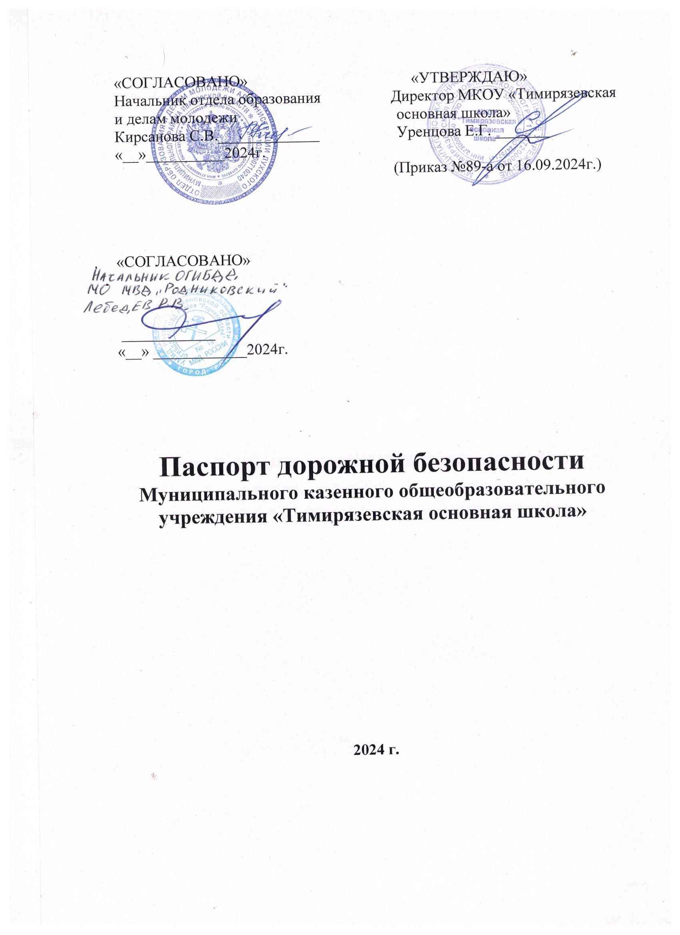

**Общие сведения**

**Муниципальное казенное общеобразовательное учреждение «Тимирязевская основная школа»**

Тип **Общеобразовательная организация**

Юридический адрес: **155281, Ивановская область, Лухский район,**

**с. Тимирязево, ул. Центральная, д.68**

Фактический адрес: **155281, Ивановская область, Лухский район,**

**с. Тимирязево, ул. Центральная, д.68**

Руководители:

Директор **Уренцова Екатерина Геннадьевна 8 (493 44) 2-21-22**

Советник директора

---**Кокорева Ирина Владимировна**

Ответственные работники

муниципального органа

управления образованием **Начальник отдела образования и делам**

**молодежи**

**администрации Лухского муниципального**

**района Кирсанова Светлана Владимировна**

**8 (493 44) 2-13-74**

Ответственные от

Госавтоинспекции **Начальник ОГИБДД**

**МО МВ России «Родниковский»**

**Лебедев Р.В.**

**8 (493 44) 2-11-95**

Ответственные работники

за мероприятия по профилактике

детского травматизма **Учитель Кокорева Ирина Владимировна**

**8 (493 44) 2-21-22**

Количество учащихся 41

Наличие уголка по БДД **школьная рекреация**

Наличие класса по БДД **нет**

Наличие автогородка (площадки) по БДД **нет**

Наличие автобуса в ОУ **да**

Владелец автобуса **Муниципальное казенное общеобразовательное**

**учреждение «Тимирязевская основная школа»**

Время занятий в ОУ:

**1-ая смена: 8:00 – 14:50**

внеклассные занятия: **до 16:30**

Телефоны оперативных служб:

**МЧС – 01, 8 (493 44) 2-17-50**

**Полиция – 02, 8 (493 44) 2-14-74**

**Скорая медицинская помощь – 03**

**Диспетчерская электросети – 8 (493 44) 2-11-32**

**ЕДДС – 8 (493 44) 2-16-67**

* Дорожно-эксплуатационные организации, осуществляющие содержание УДС, несут ответственность в соответствии с законодательством Российской Федерации (Федеральный закон «О безопасности дорожного движения» № 196-ФЗ, КОАП, Гражданский кодекс)

**Содержание**

1. План-схемы образовательного учреждения:
2. район расположения ОУ, пути движения транспортных средств и обучающихся;
3. организация дорожного движения в непосредственной близости от ОУ с размещением соответствующих технических средств, маршруты движения обучающихся и расположение парковочных мест;
4. пути движения транспортных средств к местам разгрузки/погрузки и рекомендуемых безопасных путей передвижения детей по территории образовательного учреждения.
5. Информация об обеспечении безопасности перевозок детей специальным транспортным средством (автобусом):
   1. общие сведения;
   2. маршрут движения автобуса до ОУ;
   3. безопасное расположение остановки автобуса ОУ.

III. Приложения.

**I. План-схемы ОУ.**

**План-схема района расположения ОУ,**

**пути движения транспортных средств и обучающихся**



**Схема организации дорожного движения в непосредственной близости от образовательного учреждения с размещением соответствующих технических средств, маршруты движения детей и расположение парковочных мест**



**Пути движения транспортных средств к местам разгрузки/погрузки и рекомендуемые пути передвижения детей по территории образовательного учреждения**

- движение грузовых транспортных средств и школьных автобусов по территории школы

- движение детей на территории образовательного учреждения

- место высадки и посадки детей

**школа**

**II. Информация об обеспечении безопасности перевозок детей специальным транспортным средством (автобусом)**

**Общие сведения**

Марка ПАЗ

Модель 32053-70

Государственный регистрационный знак В 936 СА 37

Соответствие конструкции требованиям, предъявляемым к школьным автобусам соответствует

**1. Сведения о водителе автобуса**

|  |  |  |  |  |  |  |
| --- | --- | --- | --- | --- | --- | --- |
| Фамилия, имя, отчество | Принят на работу | Стаж в категории D | Дата пред- стоящего мед. осмотра | Период проведения стажировки | Повышение ква- лификации | Допущен- ные нару- шения ПДД |
| Данилов Виталий Владимирович | 13.03.2024г  В МКОУ «Тимирязевская основная школа» | 12 лет | Март 2024 |  | Сентябрь-октябрь ежегодно | отсутствуют |

**2. Организационно-техническое обеспечение**

1) Лицо, ответственное, за обеспечение безопасности дорожного движения: Грубов Алексей Юрьевич

назначено 07.12.2023г., приказ №105 от 07.12.2023г по школе

прошло аттестацию в 2023г, диплом №370600003019 протокол аттестационной комиссии №293 от 04.12.2023г.

2) Организация проведения предрейсового медицинского осмотра водителя:

осуществляет ОБУЗ «Лухская центральная районная больница»

3) Организация проведения предрейсового технического осмотра транспортного средства:

осуществляет Грубов Алексей Юрьевич

(Ф.И.О. специалиста)

на основании диплома ФГАОУ ДПО «ивановский ЦПП» № 370600003456

действительного до декабря 2026г.

4) Дата очередного технического осмотра апрель 2025г

____________________________

____________________________

5) Место стоянки автобуса в нерабочее время :

меры, исключающие несанкционированное использование

гараж п.Лух, ул Островского, д.39.а, автобус оборудован

« ГЛОНАСС», гараж охраняется сторожем.

**3. Сведения о владельце**

Юридический адрес владельца: 155281, Ивановская область, Лухский район, с. Тимирязево, ул. Центральная, д.68

Фактический адрес владельца: 155281, Ивановская область, Лухский район, с. Тимирязево, ул. Центральная, д.68

Телефон ответственного лица 2-21-22

**4. Сведения об организациях, осуществляющих перевозку детей специальным транспортным средством (автобусом)**

МКОУ «Тимирязевская основная школа»

т. 2-21-22

**5. Сведения о ведении журнала инструктажа**

имеется, своевременно заполняется

